 | فرض مراقبة عــــ 2 ــــــدد  - التربية التكنولوجية - | الإسم:.................................  اللقب:................................  القسم:8أساسي...... الرقم:.....
الأستاذ: حسن الخضراوي السنة الدراسية: 2021-2022 | التوقيت: 30 دقيقة

تمرين عدد1
1. اعتمادا على الرسم ألمنظوري للقطعة قم بترقيم المساحات 1-2 -3 -4 –5 في المساقط المطروحة
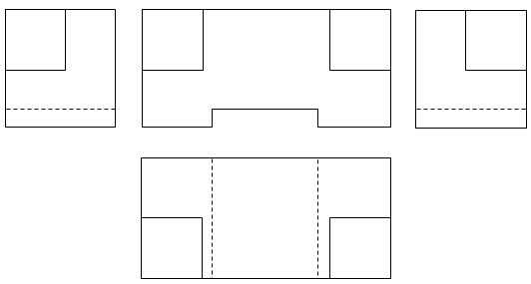

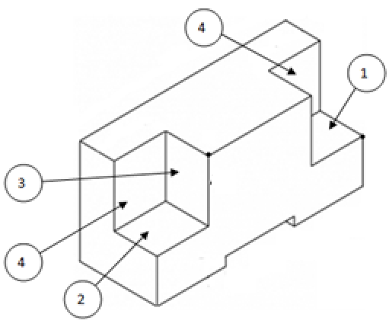

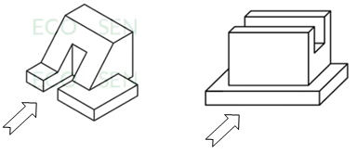
2
1

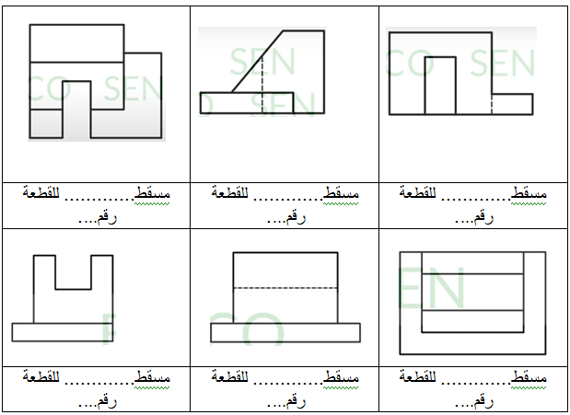
2.أكمل في الجدول التالي اسم المسقط و رقم القطعة المناسب له

تمرين عدد2
اكمل رسم المساقط للقطعة التالية

